 |  | 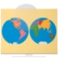 | Noms | Animaux | Détourer | Reproduire  le  planisphère | 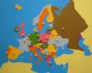
Ilyes
Jâzila
Lina
Maily
Naël
Grâce
Kaïss
Liyanna
Lou
Nahym
Savannah
Abdoul
Abderrahmane
Eléna
Enzo
Jadis
Julien
Mariam
Nama
Nathan
Géographie

